1. **INTRODUCCIÓN**

Actualmente los drones se han convertido en una promesa real para transportar productos médicos, aportando numerosos beneficios al momento de ofrecer apoyo en distintas circunstancias que lo requieran.

Un vehículo aéreo no tripulado, es conocido por sus siglas en inglés UAV (Unmanned Aerial Vehicle) o UAS (Unmanned Aircraft System), y en español como VANT (Vehículo Aéreo No Tripulado) o comúnmente llamado Drone. De acuerdo con el Departamento de Defensa de EE.UU., un avión no tripulado, es una “aeronave que no lleva un operador humano y es capaz de volar bajo mando a distancia o programación autónoma.”

(Calvo, E., B., & S., 2015)

Es así que surge Project Eagle como una idea de apoyo al entorno minero mediante el uso de drones equipados con diferentes elementos que permitan ofrecer un ágil proceso de apoyo al presentarse un accidente.

1. **DESCRIPCIÓN DEL PROBLEMA**

En base a las estadísticas mineras del año 2015, se presentan los siguientes datos informativos.

(Mineria, 2015)

*Figura 1 Principales casas de emergencias mineras 2015*

(Mineria, 2015)

*Figura 2 Fatalidades de emergencias mineras por tipo de minería 2015*

Project Eagle participa con la intención de bajar los porcentajes de mortandad en la industria minera, sin dejar de lado la optimización de recursos a utilizar en las emergencias, ya que muchos de los accidentes que ocurren en las minas tienen servicio de emergencias pero estos no son tan rápidos como deberían serlo debido a las magnitudes del accidente ya que si ocurre por ejemplo un deslave, es muy difícil para los servicios de emergencias entrar al área del accidente para dar el auxilio al herido.

Cuando ocurre una fatalidad en la mina los gastos aproximados son de 250,000 pesos.

(Alvarado, 2015)

Existen numerosos riesgos que involucra el uso de drones, destacando el hecho de que estén adaptados con equipamiento a temperatura adecuada para transportar suministros y que estén protegidos para no sufrir ningún tipo de exposición, el peso de carga que soporta el drone o el tiempo que demora en llegar al destino. Es por eso que se requiere una adaptación segura y accesible para el transporte de equipamiento.

1. **OBJETIVO GENERAL**

Optimizar los servicios de emergencia en minas a cielo abierto para reducir el índice de mortalidad.

**4.1 Objetivos específicos**

* Determinar el estado del área donde se presente la emergencia.
* Facilitar el flujo de información del estado actual del paciente.
* Brindar información para los servicios de primeros auxilios en caso de emergencias viales.

1. **MARCO TEÓRICO**

**4.1 Relación de usabilidad de MySQL dentro de los Sistemas Operativos usados**

Los sistemas de gestión de base de datos pueden variar de acuerdo a al tipo de entorno o sistema operativo en el cual se estén ejecutando, dentro de Project Eagle el mejor resultado se obtuvo en el sistema operativo Raspbian que es una distribución de Linux basada en Debian optimizada para Raspberry Pi y equipos de cómputo con sistema operativo de Windows.

Dentro de los procesos que utiliza Project Eagle para su funcionamiento se utiliza una replicación de base de datos con MySQL, y cada uno de los sistemas operativos que la utilizan tiene diferentes funciones a partir del mismo sistema de gestión de base de datos, en este caso MySQL como se muestra a continuación en la siguiente tabla.

|  |  |  |
| --- | --- | --- |
| ***Función*** | **Windows** | **Raspbian (Linux)** |
| ***Dump*** | **mysqldump** | **Mysqldump** |
| ***Replication*** | **Replication** | **Replication** |
| ***Flush*** | **Flush tables** | **Flush tables** |
| ***Log*** | **log-bin=mysql-bin** | **relay_log=mysql-relay-bin** |
| ***Schedule*** | **Create event** | **Create event** |
| ***Slave*** | **True(Después de la réplica)** | **False (Después de la réplica)** |
| ***Timestamp*** | **Timestamp** | **Timestamp** |

Tabla 1 Comparación de réplica MySQL entre Linux y Windows

Se puede observar según la tabla que ciertas funcionalidades, tanto para un sistema como para otro, quedaron inaccesibles  o inutilizables después del proceso.

**4.2 Raspberry Pi: Su impacto en Project Eagle**

Las nuevas tecnologías vienen a ofrecer al mercado del desarrollo de soluciones de software una amplia gama de posibilidades y para Project Eagle es de vital importancia su uso como el que se le da a Raspberry Pi.

Su procesador BCM 2835 con 512 MB de RAM es ideal para el funcionamiento del stream de vídeo que se tiene configurado y con su ranura para tarjetas micro SD hace más fácil el guardado de la información que el Drone está adquiriendo y de esta manera también sea más fácil extraerla para el usuario que se encuentre manejando el sistema.

1. **METODOLOGÍA**

En una primer instancia se analizaron todos los posibles casos de una mina a cielo abierto, después fue importante recabar que aspectos que se toman en cuenta al momento de que existe un accidente, así como el proceso que lleva una mina, o bien un paramédico al atender un usuario accidentado, con ello poder formular diferentes módulos abastezcan las necesidades de la mina en el momento que ocurre un accidente. Además, se tomó en cuenta el conocimiento que tienen los mineros acerca de emergencias, y así poder saber desde dónde partir al hablar de términos médicos en Project Eagle, se filtraron los datos de un minero accidentado que se deben de tomar en cuenta, y se definió que es lo más importante que necesitan saber los paramédicos acerca del usuario accidentado y así para poder realizar su trabajo sin detenerse.

Una vez teniendo en cuenta todos estos aspectos se comenzó a realizar todo Project Eagle comenzando con la aplicación web, en base a la programación modular, la cual consiste principalmente en dividir los programas en partes llamadas subprogramas o módulos, los cuales son más legibles y manejables. Dentro del diseño de módulos se destacan el de Drones, basado en guardar todo aquello que esté relacionado con los mismos, los cuadrantes, en los cuales estaba dividida la mina y así poder colocar un drone que se encargue de esa área, los diagnósticos, hablando que será un diagnostico por accidentado, retomando sus datos e información relevante en el accidente, y por último los reportes los cuales estarán basados en los diagnósticos y el accidente ocurrido. Todos estos datos son manejados por diferentes usuarios con distintos privilegios.

Al momento de tener identificados los módulos se realizó el diseño de la base de datos se aplicó la nomenclatura para MySQL la cual consiste en nombrar las tablas en minúsculas, los espacios reemplazarlos por guión bajo, como nombrar los campos “id” entre otras reglas. Dentro del desarrollo de Project Eagle se implementaron diferentes metodologías, básicamente para mantener un código limpio y legible. Las metodologías que se tomaron en cuenta al momento de desarrollar las interfaces basadas en los lenguajes HTML, CSS y Javascript fueron SMACSS (base, maquetación, módulo, estado y tema), BEM (bloque, elemento, modificador), de tal manera tener las carpetas de la aplicación bien estructurados, y el código fácil de comprender.

Antes de generar la aplicación Web como un prototipo, se realizaron las pruebas de integración para poder verificar el flujo de la información entre los diferentes módulos así como el contenido que llegaba a la base de datos y la información que es extraída de la misma, pruebas de compatibilidad ya que aparte de mostrarse en un navegador de un computador, también es necesario mostrarse en una tableta electrónica que llevará consigo el paramédico en caso de accidente. Estas pruebas fueron realizadas para poder presentar un prototipo funcional de lo que es Project Eagle.

1. **RESULTADOS**

En este apartado se menciona el resultado obtenido.

**6.1 Roles en el sistema**

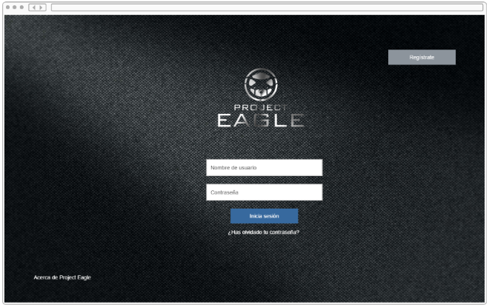

*Figura 3 Login de usuarios en el sistema Project Eagle*

El usuario accede al sistema mediante un login (Figura 3). Pueden ingresar tres tipos de usuario al sistema, los cuales se clasifican de la siguiente forma:

1. Administrador

1.1 Privilegios sobre los usuarios paramédicos y de consulta.

- Registrar

- Guardar

- Editar

- Eliminar

- Modificar contraseña

- Asignar el rol para otro administrador

1.2 Privilegios sobre las opciones de reportes, drones, cuadrantes y diagnósticos.

- Registrar

- Guardar

- Ver

- Editar

- Eliminar

- Buscar

- Generar un documento PDF en las opciones de reportes y diagnósticos

1.3 Privilegios propios.

- Iniciar sesión

- Editar perfil, lo que involucra modificar contraseña y foto de perfil

1. Paramédico

2.1 Privilegios sobre las opciones de reportes y diagnósticos.

- Registrar

- Guardar

- Ver

- Editar

- Eliminar

- Buscar

- Generar un documento PDF en las opciones de reportes y diagnósticos

2.2 Privilegios propios.

- Iniciar sesión

- Editar perfil, lo que involucra modificar contraseña y foto de perfil

1. Usuario de consulta

3.1 Privilegios sobre las opciones de reportes, drones, cuadrantes y diagnósticos.

- Ver

- Buscar

3.2 Privilegios propios.

- Iniciar sesión

- Editar perfil, lo que involucra modificar contraseña y foto de perfil.

**6.2 Diagnósticos**

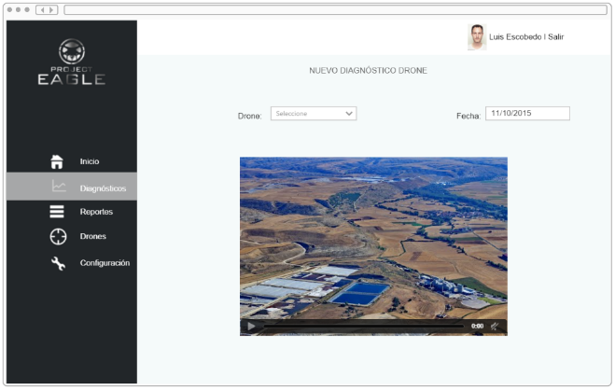

*Figura 4 Demostración de un registro de Diagnóstico en el sistema Project Eagle*

El sistema permite crear diferentes diagnósticos en base a los accidentes que se presenten.

Se pueden manejar dos tipos de diagnósticos, el primero de estos será cuando se utilice el drone (diagnostico drone), mientras que el segundo será solo considerando los datos que no involucren el uso del drone (diagnostico manual).

El diagnostico drone, involucra el uso de un drone equipado con diferentes elementos que permitan obtener datos de la víctima y del accidente, mencionando entre ellos una cámara, micrófono y desfibrilador. El drone que se utilizara en el diagnostico se define en este mismo.

Una vez mencionado que se hará uso del drone, en el diagnostico se mostrara un streaming de video que permite ver en tiempo real lo que está sucediendo, tomando en cuenta el recorrido que se realiza hasta llegar al área del accidente y la(s) victima(s).  Esto a su vez permite tomar diferentes decisiones a los paramédicos y personal, pues ya tienen una noción más cercana al área donde se presentó el accidente. Otra de la información que se obtiene con ayuda del drone, son las pulsaciones, respiración y oxígeno en la sangre, esto a través del desfibrilador.  La persona encargada de realizar el diagnostico, podrá ingresar la información faltante en base a sus observaciones, como lo es el tipo de accidente, el estado de la víctima (vivo o muerto) y los síntomas, sin dejar de lado el nombre de la víctima, pues es el dato principal de quien se realizara el diagnostico.

Una vez finalizada la recolección de datos, se guarda el diagnostico.

**6.3 Reportes**

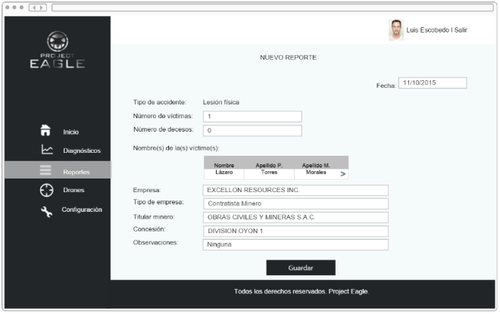

*Figura 5 Demostración de un registro de Reporte en el sistema Project Eagle*

Los reportes son el resultado de la recolección de algunos datos de los diferentes diagnósticos de las víctimas en un accidente.

Los reportes se basan en la información de los diagnósticos y otros datos que complementan el registro del accidente. Los datos que se consideran en base al diagnóstico son el tipo de accidente y el número de víctimas o decesos. Para esto se muestra una tabla con los nombres completos de las víctimas, cada nombre tiene una extensión que  lleva a su propio diagnóstico.

Los datos que complementan el reporte son referentes al área minera.

Al finalizar el registro de todos los datos solicitados se guarda el reporte.

**6.4 Cuadrantes**

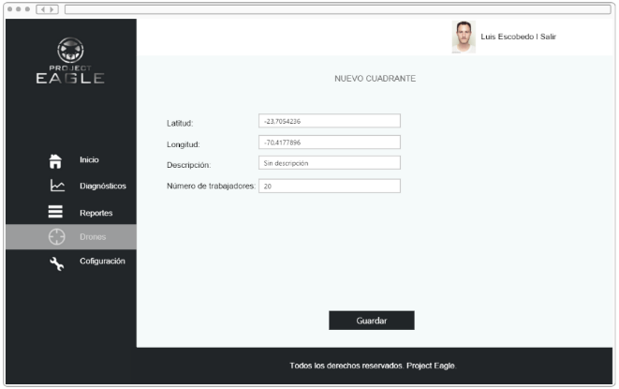

*Figura 6 Demostración de ingreso de cuadrantes  en el sistema Project Eagle*

La parte de cuadrantes toma un papel muy importante dentro del proyecto, ya que va acuerdo a la logística del mismo. Toda el area minera estara dividida en cuadrantes y cada cuadrante tendrá un drone que se encargará de abastecer el área en caso de que sea necesario.

Este módulo está hecho para tener mayor organización de los drones con la mina, en el mismo se pueden ver organizados por medio de una tabla, buscar un cuadrante entre esa tabla asi como modificar sus datos o bien  eliminarlos parcialmente.

**6.5 Drones**

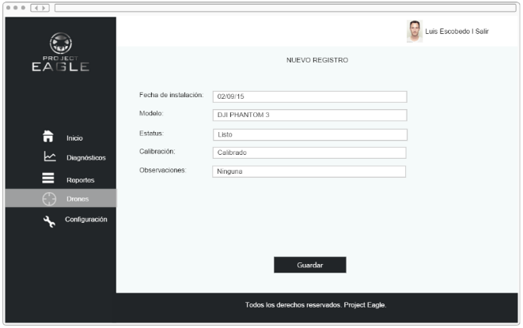

*Figura 7 Demostración de un registro de Drone en el sistema Project Eagle*

El módulo de registro de drones abastece la parte de integrar un nuevo drone a la mina, para tener mayor organizacion sera necesario registrarlo, y asi poder asignarlo a un nuevo cuadrante.

Es importante mantener esta organización, asi se puede saber con exactitud los drones con los que cuenta la mina, si alguno dejo de funcionar y en qué cuadrante está ubicado.

En esta sección se mencionan los resultados obtenidos en cada uno de los módulos del sistema.

* 1. **Actividades del  Auxiliar**

El autor auxiliar interactúa con el sistema que esta implementado en Raspbian y a través de este comienza  una comunicación con el paramédico lo cual optimiza los primeros auxilios que se le darán al herido.

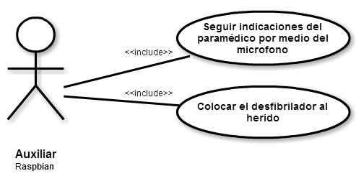*Figura 8 Casos de uso del Auxiliar*

* 1. **Actividades del administrador**

El administrador interactúa con el sistema generado con PHP y establecido en Linux, el sistema recibe datos y video de la tarjeta Rasberry, el administrador tiene permisos para acceder a todos los módulos del sistema, para así mejorar el control y tener sumo cuidado en la seguridad del sistema.

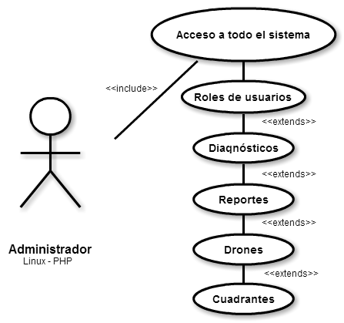*Figura 9 Casos de uso del Administrador*

* 1. **Actividades del paramédico**

El usuario paramédico interactúa con el sistema generado con PHP, agilizando el proceso de primeros auxilios a través de una Tablet, usuario restringido en los módulos que no tengan fines médicos.

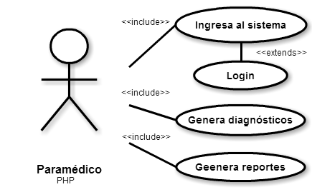*Figura 10 Casos de uso del Paramédico*

* 1. **Actividades del consultor**

Usuario que interactúa en el sistema generado con PHP, tiene restringido los permisos de alterar algún dato en el sistema.

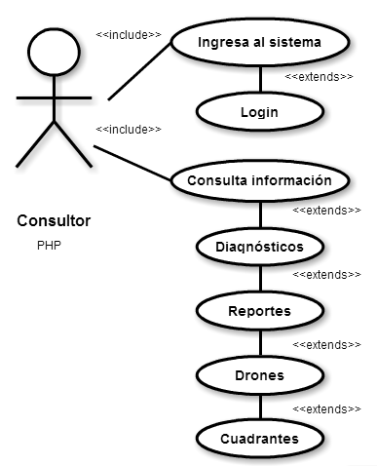*Figura 11 Casos de uso del Consultor*

* 1. **Actividades del herido consciente**

Usuariointeractúa con el sistema que esta implementado en Raspbian y a través de este comienza  una comunicación con el paramédico lo cual optimiza los primeros auxilios proporcionados por él mismo siguiendo indicaciones del paramédico.

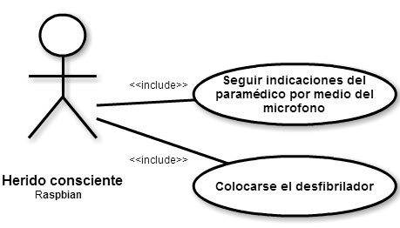

* 1. **CONCLUSIONES**

Con la realización de Project Eagle se pudieron apreciar las técnicas de trabajo que se usaron en el desarrollo son propias para cubrir las necesidades que tiene el ser humano en el ámbito minero, el sistema desarrollado genera y analiza el área indicada agilizando el flujo de la información dentro de una emergencia en una mina a cielo abierto.

Otra de las ventajas de trabajar con tecnología reciente es que no hay tantos proyectos aplicativos y la competencia es baja.

Actualmente Project Eagle se encuentra en una etapa de desarrollo y conforme evoluciona, pretende generar un nuevo prototipo con tareas asignadas más específicas para cubrir las limitantes encontradas en el prototipo actual. De tal manera el entorno del proyecto requiere estar actualizándose constantemente, sin dejar de lado la idea de adaptarlo a las necesidades que se presenten por parte de la sociedad, pues son un factor muy importante que participan dentro del desarrollo del sistema.

Es por eso, que se sigue contemplando la idea de adquirir más conocimientos dentro de los diferentes ámbitos tecnológicos, médicos, sociales, entre otros.

1. **REFERENCIAS**

Alvarado, R. (13 de Junio de 2015). Comunicación personal.

Abadía, F. T. (s.f.). Diagramas del UML . Recuperado el 28 de Septiembre de 2015, de http://www.teatroabadia.com/es/uploads/documentos/iagramas_del_uml.pdf

Calvo, J., E., A., B., C., & S., G. (25 de Noviembre de 2015). *Centre Delàs d’Estudis per la Pau • Justícia i Pau.* Obtenido de http://www.centredelas.org/images/stories/informes/informe23_cas.pdf

Mineria, A. N. (13 de Mayo de 2015). *SlideShare*. Obtenido de http://es.slideshare.net/AgenciaNaldeMineria/estadisticasde-emergenciasmineras22052015

Michelle, D. d. (11 de Noviembre de 2011). Replicación Master-Master en Mysql. Obtenido de http://www.danieldemichele.com.ar/2011/11/25/replicacion-master-master-en-mysql/

2015). *Centre Delàs d’Estudis per la Pau • Justícia i Pau.* Obtenido de http://www.centredelas.org/images/stories/informes/informe23_cas.pdf